Ára: 190 Ft
IV. évf. 14. szám Húsvétvasárnap 2023. április 9.
Mária nap (3.)
Szentmise 17:00
Bevonulásra – 174

1. Boldogasszony, édes,
Hozzád esd ma néped:
Veszni indult lelkét,
Hogy te mentenéd meg,
Édes Szűzanyánk!
2. Dicséretét zengjék
Egyszülött Fiadnak,
Kik az égben laknak
S kik a földön élnek,
Édes Szűzanyánk!
3. Szent Fiad igéit
Hogy megtartsa néped,
Égi fényességet
Eszközölj ki nékünk:
Édes Szűzanyánk!
4. Hisszük, hogy a lelked
Kegyelemmel ékes
És Fiad Szívéhez
Általad jutunk el,
Édes Szűzanyánk!

Felajánlásra – 174

5. Felajánlásra
Fölajánljuk Néked
Szenvedéseinket:
Végy szívedbe minket
S mutass meg az Úrnak,
Édes Szűzanyánk!
6. Szent, szent-re
Szent az Isten, szent, szent!
Égiek kiáltják,
Földiek így áldják
Szent Fiad hatalmát,
Édes Szűzanyánk!

Áldozásra –
Ho 112

1. Ez nagy szentség valóban,
Ezt imádjuk legjobban,
Melyet Jézus nekünk hagyott
Testamentomban.

2. Jelen van itt test és vér,
Minden kinccsel ez felér,
Ha elhagyjuk vétkeinket,
Minden jót ígér.

3. Állj mellettünk, nagy Isten,
Titkos kenyér színében,
Légy irgalmas és meghallgass
Minden ínségben.
4. Háborútól oltalmazz,
Híveidnek irgalmazz,
Betegséget, éhínséget
Tőlünk távoztass.

5. Tebenned van reményünk,
Életünk és épségünk.
Egyedül csak Téged kérünk,
Légy segítségünk.

6. Add, hogy készen lehessünk,
Boldog halált érhessünk,
E világból, ha kiszólítsz,
Véled lehessünk.
Ho 114

1. Égből szállott szent kenyér,
Értünk ontott drága vér:
Hittel áldunk és imádunk,
Bár az elme föl nem ér.

2. Véghetetlen Istenség,
Szerető nagy kegyesség!
Az oltáron velünk áldjon
Tégedet a föld s az ég.

3. Ó mennyei seregek!
Velünk egyesüljetek:
Tiszta lelkek, az Istennek
Irgalmáról zengjetek.

4. Nap, hold s fényes csillagok
Imádságra gyúljatok:
Hitünk fénye őt dicsérje,
Kit ragyogva áldotok.

5. Legyen egy szív, egy lélek
Azokban, kik dicsérnek.
Ó nagy Isten! e szentségben
Nyerjék meg, mit remélnek.

6. Reménységünk csak te vagy,
Jézus, kérünk, el ne hagyj:
Légy vezérünk, s hogy célt érjünk,
Országodba befogadj.

Lelki áldozás imája
Uram Jézus Krisztus, hiszek Benned, Imádlak Téged és szeretlek Téged teljes szívemből.
Bánom minden bűnömet, mert szeretnélek magamhoz fogadni a Szentáldozásban, hogy Veled élhessek.
Jöjj hát, Ó Jézus, legalább lélekben költözz a szívembe, és végy lakást benne örökre! A mi Urunk, Jézus Krisztus teste őrizzen meg engem az öröklétre!
Köszöntelek, Ó Jézus, az én szegény szívemben. Neked adom magamat egészen. Tied akarok lenni életemben és halálom után is. Ámen

Imádság Ferenc pápa magyarországi látogatására készülve
Mennyei Atyánk, gondviselő Istenünk!
Köszönjük, hogy Te kísértél minket történelmünk során.
Vétkeinket megvallva kérjük,
hogy egyre jobban megismerjük Fiadat, Jézus Krisztust!
Ő a mi biztos jövőnk.
Azért jött, hogy életünk legyen békében és önzetlen szeretetben.
Bizalommal kérjük,
hogy Nagyasszonyunk, a Boldogságos Szűz Mária,
valamint a magyar szentek és boldogok közbenjárására
Szentatyánk, Ferenc pápa közelgő látogatása
legyen kegyelem és erő forrása,hogy hitünkben növekedve
egymással és a többi nemzettel békességben éljünk,
reménnyel építsük földi hazánkat,
és parancsaidat teljesítve eljussunk az örök hazába. Ámen.

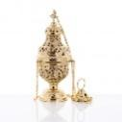
Tűz (Turifer)
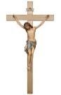
Keresztvivő (Crucifer)
Két gyertya (Akolitus)

Fáklyások
Hívek egy része
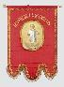
Segédkezők (Ministránsok)
Lobogók (nem kötelező)
Pap
Kegykép
Kórus
Hívek
Ünnepélyes körmenet (Praeorator 185. oldal)
Körmenet végezhető szentek szobraival is. elsősorban a Boldogságos Szűz Mária szobrával. Ilyenkor az áldozás utáni könyörgést követően a pap megtömjénezi a körmenetben vitt szent szobrát, mely közben a szentről szóló ének énekelhető. Közvetlenül ez után indul a körmenet.
Elöl halad a keresztvivő két gyertyavivővel, őket követi a hívek egy része, majd a segédkezők és a ministránsok. a pap. a kegyszobor. a kórus. végül pedig a híve k. A körmenet alatt a hívek Jézusról és a szentről szóló énekeket énekelnek. Ha a körme netet az esti órákban vagy éjszaka tartják. a hívek gyertyát vagy mécsest vigyenek magukkal. Ha nappal zajlik a körmenet. a hívek egy szál virágot tartsanak kezükben.
Amikor a körmenet visszaért a templomba, a pap újra meg tömjénezi a körmenetben vitt szobrot. Ha megfelelőnek látszik. elénekelhető az időszaknak megfelelő Mária-antifóna a könyörgéssel (Id. 65 . oldaltól).
A szentmise az ünnepélyes áldással fejeződik be.
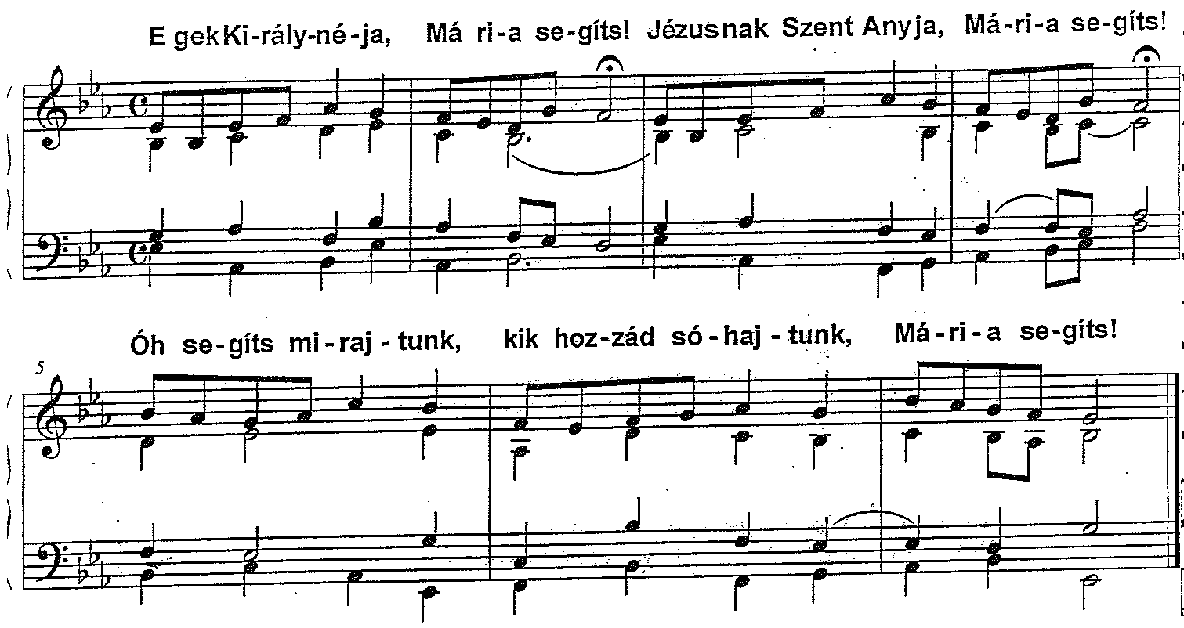

- Előénekes: Egek királynéja,
Együtt: Mária, segíts!
Előénekes: Jézusnak szent anyja,
Együtt: Mária, segíts!
Ó, segíts mirajtunk,
kik hozzád sóhajtunk,
Mária, segíts, Mária, segíts!
- Szent Fiadra kérünk,
Mária, segíts!
Mert te vagy reményünk,
Mária, segíts! R)
- Hitünk védelmében,
Mária, segíts!
Üdvünk szent ügyében,
Mária, segíts! R)

- Hogy az Istent féljük,
Mária, segíts!
S kegyelmét megnyerjük,
Mária, segíts! R)
- Hogy téged kövessünk,
Mária, segíts!
S így néked tetszhessünk,
Mária, segíts! R)
- Irgalmasság anyja,
Mária, segíts!
Megtérők oltalma,
Mária, segíts! R)
- Igaz bűnbánatra,
Mária, segíts!
Megtérők oltalma,
Mária, segíts! R)
- Erős bizalomra,
Mária, segíts!
S lelki nyugalomra,
Mária, segíts! R)
- Jó szándékainkban
Mária, segíts!
S minden munkáinkban,
Mária, segíts! R)
- Mindenkit szeretni,
Mária, segíts!
Csak a bűnt kerülni,
Mária, segíts! R)
- Bántalmat feledni,
Mária, segíts!
Mindent elviselni,
Mária, segíts! R)
- Tűrni és szenvedni,
Mária, segíts!
S mégis örvendezni,
Mária, segíts! R)
- Üldözés idején,
Mária, segíts!
Veszedelem helyén,
Mária, segíts! R)
- Népünk pártfogója,
Mária, segíts!
Jó tanácsok anyja,
Mária, segíts! R)
- Szentséges atyánknak,
Mária, segíts!
S lelkünk pásztorának,
Mária, segíts! R)
- Kedves községünkön,
Mária, segíts!
Szeretett hazánkon,
Mária, segíts! R)
- Kedves szüleinken,
Mária, segíts!
Hű testvéreinken,
Mária, segíts! R)
- Jó rokonainkon,
Mária, segíts!
S hitsorsosainkon,
Mária, segíts! R)
- Nehéz betegeken,
Mária, segíts!
S elköltöző lelken,
Mária, segíts! R)
- Örök boldogságba,
Mária, segíts!
Fiad országába,
Mária, segíts! R)
- Neked örvendhessünk,
Mária, segíts!
S örökké dicsérjünk,
Mária, segíts! R)

Körmenet – 285

1. Egek ékessége, földnek dicsősége,
Magyarok Asszonya, királynéja!
Hozzád buzgó szívvel, köteles hűséggel
Járulunk, szentséges Szűz Mária.
Mint pátrónánkhoz, édes Anyánkhoz
Teljes reménységgel folyamodunk,
És minden ínségben fohászkodunk.

2. Tekints le jó szívvel, irgalmas szemeddel
A mi szent eleink kérelmére;
Jöjj örökségednek, rettegő népednek,
Jöjj, kérünk, ó Anyánk, védelmére.
Míg bennünk egy ér mozdul s egy csepp vér,
Nem szűnünk tégedet hűn tisztelni,
Kegyes jóvoltodat emlegetni.

3. Mert belénk ontatott, szívünkbe oltatott
Eleink vérével szereteted,
Azért fenn is marad, soha ki nem szakad
Magyarok szívéből tiszteleted.
Ettől, ó szent Szűz, szívünk ég, mint tűz,
És téged mindenkor kész tisztelni,
Hűségét vérével pecsételni.

4. Mivel, hogy makula nincs benned, szép rózsa,
Az Atyaisten mond leányának,
Mennyei ékedben, királyi székedben
A Fiú tégedet hív Anyjának.
Nagy kegyelméből, égi tetszésből
Szólít a Szentlélek mátkájának,
Vall a Szentháromság templomának.

HIRDETÉSEK
Felnőtt asszisztenciára felnőtt férfiakat, valamint ministránsnak gyerekek és fiatalok jelentkezését is várjuk.
2023. április 1-től új stóladíjszabás lépett érvénybe és megszűnt minden moratórium, ami a COVID-19 miatt volt bevezetve.
2023.04.10. H 08:30 Szentmise a Berceli Templomban locsolkodással
Húsvéthétfő 10:30 Szentmise a Becskei Templomban locsolkodással
10:30 Igeliturgia a Galgagutai Templomban
2023.04.12. Sz 08:30 Szentmise a Szécsénkei Templomban
10:00 Mária napi megbeszélés az EWTN Berceli központjában
2023.04.13. Cs 16:00 Szentmise a Nógrádkövesdi Templomban
2023.04.14. P 13:30 Papp Jánosné gyászmiséje és temetése Galgagután
17:00 Jegyeskurzus
2023.04.15. Sz Családos nap a berceli Szent Miklós Közösségi Házban:
15:00 Gyülekező alatta énekek Szent Miklós Közösségi Házban; 15:15 Közös élő Irgalmasság rózsafüzér a Szent Miklós Közösségi Házban; 15:30 Kézműves foglalkozás a gyerekeknek; 15:30 Katekézis a szülőknek és a bérmálkozóknak; 16:30 Indulás a templomba; 16:45 Énekpróba a Berceli Szent Péter és Pál Templomban, ministránsok és asszisztencia beöltözése (Az asszisztenciát a leendő elsőáldozók szülei és a bérmálkozók adják.)
17:00 Családos mise a Berceli Szent Péter és Pál Templomban
NB! 18:00 Igeliturgia a Becskei Templomban
2023.04.16. V 08:30 Szentmise a Berceli Templomban
10:30 Búcsúi Szentmise a Galgagutai Templomban
12:00 Igeliturgia a Nógrádkövesdi Templomban
12:00 Szentmise a Szécsénkei Templomban
2023.05.06.Sz EWTN Mária nap a békéért a Berceli Templomban
17:00 Szentmise a Berceli Templomban EWTN közvetítéssel
Főcelebráns: Kemenes Gábor atya Körmenet a Berceli hordozható Mária kegyképpel,
utána Szentségimádás és szentségi áldás
Római Katolikus Plébánia 2687 Bercel, Béke u. 20.
tel: 0630/455-3287 web: http://bercel.vaciegyhazmegye.hu, e-mail: bercel@vacem.hu
Bankszámlaszám: 10700323-68589824-51100005

